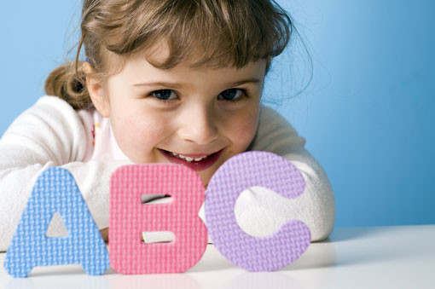
Готовность ребенка к школе.

Поступление в школу и начальный период обучения вызывают перестройку всего образа жизни и деятельности ребенка. Ребенок, поступающий в школу, должен быть зрелым в физиологическом и социальном отношении, он должен достичь определенного уровня умственного и эмоционально-волевого развития. Учебная деятельность требует определенного запаса знаний об окружающем мире, сформированности элементарных понятий.
Ребенок должен владеть мыслительными операциями, уметь обобщать и дифференцировать предметы и явления окружающего мира, уметь планировать свою деятельность и осуществлять самоконтроль. Важны положительное отношение к учению, способности к саморегуляции поведения и проявление волевых усилий для выполнения поставленных задач. Не менее важны и навыки речевого общения, развитая мелкая моторика руки.
За первые 2 месяца (в среднем) ребенок должен адаптироваться к школе. Если этого не происходит за 4 месяца можно говорить о школьной дезадаптации. Она может проявляться в двух формах:
- Повышенная агрессивность, злоба, непослушание
- Повышенная тревожность, плаксивость, ухудшение сна, проявление соматических заболеваний
Все эти проявления должны быть отличными от постоянного поведения ребенка.

Что же влияет на успешную адаптацию к школе?
При оценке готовности ребенка к обучению в школе, выделяется следующие составляющие:
1. Интеллектуальная готовность (наличие основных представлений о природных и социальных явлениях, развитые формы наглядно-образного, наглядно-схематического мышления, творческого воображения, высокий уровень доступных обобщений).
2. Волевая готовность (сформированность определенного уровня произвольной регуляции поведения и деятельности).
3. Мотивационная готовность (наличие познавательной активности, желание занять новую позицию - позицию школьника).
4. Коммуникативная готовность (развитие умения вступать во взаимоотношения со сверстниками и взрослыми посредством учебной деятельности).
5. Речевой - овладение грамматикой и лексикой языка.

Психологическую готовность ребенка к школе можно определить как некоторый уровень психического развития ребенка, необходимый для школьного обучения. Она включает в себя следующие компоненты: интеллектуальный, личностный и волевой.
Если интеллектуальная готовность диагностируется достаточно легко, то личностную готовность “измерить” гораздо сложнее, хотя ее важность и значимость вряд ли кто-либо станет отрицать. По данным разных исследователей от 15 до 40% учащихся начальных классов находятся в состоянии дезадаптации . Одной из причин такого состояния называют личностную неподготовленность ребенка к школе, где обучение подразумевает коллективный характер деятельности. Следовательно, будущий школьник должен обладать рядом навыков, таких как общение, со взрослыми и ровесниками, нахождение своего места в группе детей; знанием определенных норм и правил поведения и общения; умением, верно, оценить свои реальные и потенциальные возможности (способность к самооценке).
Наибольшие сложности, как правило, испытывают дети, не посещавшие детский сад, круг общения которых ограничен близкими взрослыми, а опыт совместной деятельности и общения со сверстниками незначительный. А так же дети, проводящие достаточно долгое время возле телевизора, компьютера и игровых приставок. Эти игрушки прекрасно структурируют свободное время ребенка, но не дают возможности для развития личности, так как формирование этого качества происходит в ходе совместной деятельности и общения ребенка с взрослыми и сверстниками, в процессе социализации и воспитания.
Именно в дошкольном возрасте начинается формирование личности ребенка. В процессе игры, как ведущей деятельности в дошкольном детстве, ребенок опробует разные социальные роли, учится подчинять свои действия правилам. У старшего дошкольника появляется способность к адекватной самооценке, в основе которой лежит оценка действий ребенка
К концу дошкольного возраста у ребенка формируется внутренняя позиция школьника, которая представляет собой систему потребностей, т.е. желание ребенка пойти в школу, выполнять общественно значимую деятельность, иметь определенные права и обязанности.
Волевая готовность необходима для нормальной адаптации детей к школьным условиям. Речь идет не столько об умении слушаться, сколько об умении слушать, вникать в содержание того, о чем говорит взрослый. Для этого необходимо, чтобы ребенок мог сосредоточиться на инструкции, которую получает от взрослого. Интеллектуальная готовность не предполагает наличия у ребенка каких-то определенных сформированных знаний или умений, хотя, конечно, определенные навыки у ребенка должны быть. Однако главное - это наличие у ребенка более высокого уровня психологического развития, которое и обеспечивает произвольную регуляцию внимания, памяти, мышления, дает возможность ребенку читать, считать, решать задачи «про себя», то есть во внутреннем плане.

В качестве новообразования кризиса 7 лет Л.С. Выготский выделял, прежде всего «утрату детской непосредственности» что манерность и искусственность, как и немотивированность поведения 7-летнего ребенка, – это результат «привнесения в поступки интеллектуального процессами развития рефлексивности в отношении внешних действий.
Результат кризиса 7 лет – дифференциация внутреннего и внешнего мира – позволяет ребенку вычленить связь между побуждением и поведением, между намерением и поступком, между желанием и способом, который приводит к осуществлению этого желания.
Таким образом, главная задача объединенных усилий детского сада, семьи, а также и школы, состоящая в создании условий наиболее полного общего развития ребенка с учетом его возрастных особенностей и потребностей.
Семья первая среда развития ребенка, однако, и в дошкольном учреждении и начальной школе формируется и развивается личность ребенка, поэтому выделить, что важнее нельзя, так же как и предпочесть одно воспитание другому. Здесь встает другой вопрос: «Что родители считают важным, первостепенным для подготовки детей к школе?».

